Supplementary table1.vector
FBP1-OE and KMT5A-OE Vector information：
- Gene name: FBP1(NM_000507); KMT5A(NM_020382)
- Species: human
- Vector name：GV358
- Component sequence：Ubi-MCS-3FLAG-SV40-EGFP-IRES-puromycin
- Cloning site：AgeI / AgeI
- Reference number：CON238
- Vector information：
General：11615bp
HIV-1_5_LTR, trunkHIV-1_3_LTR：835-1015
psi：1067-1204
RRE：1680-1913
ORF frame 1：1558-2445
Ubiquitin Promoter：2617-3833
3FALG：3880-3957
SV40 promoter：3964-4341
EGFP：4350-5069
IRES：5092-5676
Puromycin：5683-6282
WPRE：6309-6896
HIV-1_5_LTR, trunkHIV-1_3_LTR：7420-7600
pBR322_origin：10467-9848
Ampicillin：11482-10622
AmpR_promoter：11552-11524
CAG_enhancer：318-605
CMV_immearly_promoter：239-810
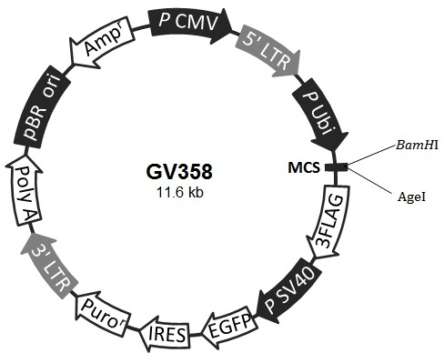
shKMT5A Vector information：
- Gene name: KMT5A(NM_020382)
- Species: human
- Vector name：GV248
- Component sequence：hU6-MCS-Ubiquitin-EGFP-IRES-puromycin
- Cloning site：AgeI / AgeI
- Reference number：CON054
- Contrast insertion sequence: TTCTCCGAACGTGTCACGT
- Vector information：
General：11468bp
HIV-1_5_LTR, truncHIV-1_3_LTR：835-1015
psi：1067-1204
RRE：1680-1913
ORF frame 1：1558-2445
hU6Promoter：2602-2869
me-shid-2: 2938-2961
Ubiquitin Promoter：2957-4173
EGFP：4216-4935
IRES：4945-5529
Puromycin：5536-6135
WPRE：6149-6736
HIV-1_5_LTR, truncHIV-1_3_LTR：7247-7427
pBR322-origin：10294-9675
AmpR：11309-10449
AmpR-promoter：11379-11351
CAG_enhance：318-605
CMV_immearly_promoter：239-810
Primer locations and sequences：
H1-F(2479-2502)：GGAAAGAATAGTAGACATAATAGC
Ubi-R(3136-3115)：ATGTCCTTCTGCTGATACTGGG
